**KMS+_02_LE_05_01**

**1)**

**-- Überprüfung, ob beide Tabellen vorhanden sind:**

SELECT * FROM lasave_05_uebungsdatenbank.niederlassungbelgien;

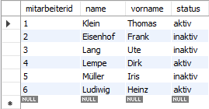

SELECT * FROM lasave_05_uebungsdatenbank.niederlassungholland;

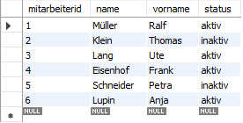

**-- Diese Abfrage verbindet die beiden Tabellen miteinander.**

**-- Entfernt automatisch Duplikate (weil es UNION und nicht UNION ALL ist):**

SELECT * FROM niederlassungbelgien

UNION

SELECT * FROM niederlassungholland;

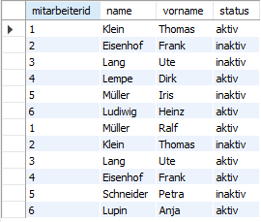

**2)**

**-- Diese Abfrage wählt die Spalten "name" und "vorname" aus der Tabelle "niederlassungholland" aus.**

**-- Anschließend wird mit UNION ALL die gleiche Auswahl aus der Tabelle "niederlassungbelgien" hinzugefügt.**

**-- UNION ALL sorgt dafür, dass doppelte Einträge nicht entfernt werden, sondern erhalten bleiben:**

SELECT name, vorname FROM niederlassungholland

UNION ALL

SELECT name, vorname FROM niederlassungbelgien;

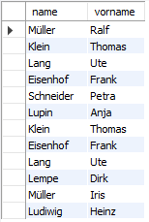

**3)**

**-- Diese Abfrage wählt die Spalten "name" und "vorname" aus den Tabellen "niederlassungholland",**

**-- "niederlassungbelgien" und "niederlassungschweiz" aus.**

**-- Mit UNION werden die Ergebnisse zusammengeführt und doppelte Einträge entfernt,**

**-- sodass jede Kombination von Name und Vorname nur einmal erscheint:**

SELECT name, vorname FROM niederlassungholland

UNION

SELECT name, vorname FROM niederlassungbelgien

UNION

SELECT name, vorname FROM niederlassungschweiz;

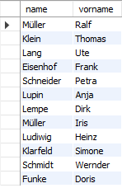

**4)**

**-- Diese Abfrage wählt die Spalten "name" und "vorname" aus der Tabelle "niederlassungholland" aus.**

**-- Mit INNER JOIN werden die beiden Tabellen "niederlassungholland" und "niederlassungbelgien" verbunden,**

**-- wobei die Bedingung ist, dass sowohl "name" als auch "vorname" in beiden Tabellen übereinstimmen.**

**-- Dadurch werden nur die Mitarbeiter angezeigt, die in beiden Niederlassungen tätig sind:**

SELECT niederlassungholland.name, niederlassungholland.vorname

FROM niederlassungholland

INNER JOIN niederlassungbelgien

ON niederlassungholland.name = niederlassungbelgien.name

AND niederlassungholland.vorname = niederlassungbelgien.vorname;

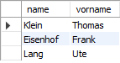

**5)**

**-- Diese Abfrage wählt die Spalten "name" und "vorname" aus der Tabelle "niederlassungholland" aus.**

**-- Mit der Bedingung "NOT IN" wird geprüft, ob die Kombination aus "name" und "vorname"**

**-- nicht in der Tabelle "niederlassungbelgien" existiert.**

**-- Dadurch werden nur die Mitarbeiter*innen angezeigt, die ausschließlich in der Niederlassung Holland tätig sind.**

SELECT name, vorname

FROM niederlassungholland

WHERE (name, vorname) NOT IN (

SELECT name, vorname

FROM niederlassungbelgien

);

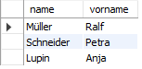

**6)**

**-- Diese Abfrage wählt die Spalten "name", "vorname" und "status" aus den Tabellen "niederlassungholland" und "niederlassungbelgien" aus.**

**-- Es werden nur die Datensätze berücksichtigt, bei denen der Status "aktiv" ist.**

**-- Mit UNION werden die Ergebnisse der beiden Tabellen zusammengeführt und doppelte Einträge entfernt,**

**-- sodass jede aktive Mitarbeiterin und jeder aktive Mitarbeiter nur einmal angezeigt wird:**

SELECT name, vorname, status

FROM niederlassungholland

WHERE status = 'aktiv'

UNION

SELECT name, vorname, status

FROM niederlassungbelgien

WHERE status = 'aktiv';

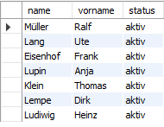

**7)**

**-- Diese Abfrage wählt die Spalten "name" und "vorname" aus der Tabelle "niederlassungholland" aus.**

**-- Danach wird die gleiche Auswahl aus der Tabelle "niederlassungbelgien" vorgenommen.**

**-- Mit UNION werden die beiden Ergebnismengen zusammengeführt und doppelte Einträge entfernt.**

**-- Schließlich wird die Ergebnisliste nach den Werten der Spalte "name" sortiert:**

SELECT name, vorname

FROM niederlassungholland

UNION

SELECT name, vorname

FROM niederlassungbelgien

ORDER BY name;

